Consommation d'un chargeur de téléphone branché mais sans téléphone
Il paraît qu'il ne faut pas laisser son chargeur de téléphone branché à vide.
Essayons de voir combien cela nous coûte sachant qu'il y a un certain nombre de téléphone en France !

I. Commençons par faire quelques mesures d'énergie avec un compteur d'énergie sur un réchaud électrique
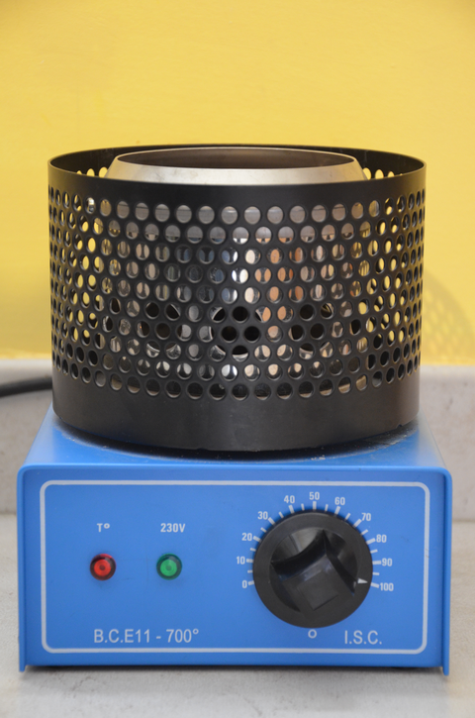
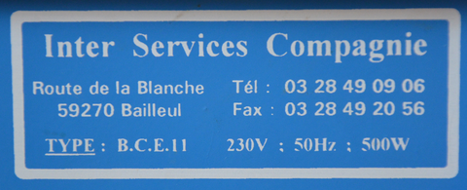
On branche le réchaud électrique de chimie sur le compteur et voilà ce que l'on peut observer (regarder la vidéo en entier et noter quelques valeurs qui vous paraissent importantes…) :
1. Faire un tableau et prendre des mesures
E en Wh
t en s
t en h
2. Tracer E en fonction de t.
3. Que constate-t-on ? Que peut-on en déduire par rapport aux grandeurs E et t ?
4. Calculer le coefficient de proportionnalité. Que représente cette valeur pour le réchaud ?
5. En déduire la relation entre E, P et t.
6. En regardant la fin de la vidéo, on voit que l'appareil mesure aussi l'intensité du courant I, la tension aux bornes du réchaud U et la puissance de l'appareil P. Vérifiez que la relation entre U, P et I de la leçon précédente est valable pour ces 3 valeurs.

II. Retour sur le chargeur de téléphone
On branche le chargeur sur le compteur :
Si on branche le chargeur sur le compteur, il reste à 0kWh, même en le laissant très longtemps : le compteur n'est pas assez sensible pour mesurer une si faible consommation électrique.
On va essayer de la calculer.
Il est nécessaire de connaître la puissance de l'appareil quand il est branché à vide.
Pour cela on mesure U et I pour le chargeur de téléphone (voltmètre à gauche, ampèremètre à droite).
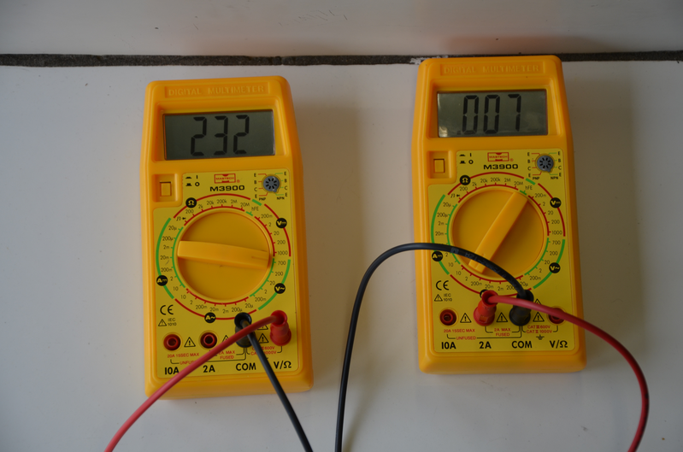
1. A partir de ces deux mesures, calculer la puissance de ce chargeur.
(cette formule n'est pas tout à fait correcte pour un chargeur mais on s'en contentera en 3ème ! )
2. En déduire l'énergie consommée par ce chargeur en 1 an. 1an = 365,25 jours
3. Combien est-ce que cela coûte pour 1 chargeur ? Chercher le prix du kWh sur internet.
4. Combien y a-t-il de téléphones en France et combien dépense-t-on par an en laissant le chargeur branché ?
Un article de journal sur ce sujet :
http://www.slate.fr/story/11939/est-ce-bon-pour-la-planete-de-laisser-charger-son-telephone-toute-la-nuit
http://ymartin59.free.fr/wordpress/index.php/2008/04/19/la-plaie-des-adaptateurs-secteur/

